Государственное бюджетное образовательное учреждение для детей дошкольного и младшего школьного возраста начальная школа-детский сад №662 компенсирующего вида Кронштадского района Санкт-Петербурга

Развитие зрительного восприятия в сюжетно-ролевой игре

**«Если что-то вдруг случится, приходите к нам лечиться»**

Подготовительная группа для детей с нарушением зрения

Тифлопедагог Герасимова Галина Анатольевна

Воспитатели: Богославская Марина Сергеевна

Грузд Марина Борисовна

г Кронштадт

2011г

Основной задачей педагогов, работающих с детьми с нарушением зрения, является формирование у них навыков и способов зрительного восприятия, которые значительно повышают познавательные способности ребенка с амблиопией и косоглазием и способствуют восстановлению зрительных функций.

Наибольшее значение для развития ребенка с нарушением зрения приобретает игра, становясь основной формой не только развития, но и коррекции детской деятельности. Необходимым условием возникновения самодеятельных форм детской игры является педагогическая помощь, направленная на формирование предметных представлений, игровых умений и способов взаимодействия в игре. А также на создание коррекционно-развивающей среды, которая обогащает зрительный сенсорный опыт дошкольников, имеющих зрительные нарушения.

В развитии зрительного восприятия нормально видящего ребенка именно окружающая среда, наполненная разными зрительными стимулами, обеспечивает потребность и необходимость зрительного реагирования на раздражитель. У детей с нарушением зрения сама по себе среда не может оказывать такого эффекта, требуется специальная ее организация, поэтому возрастает роль взрослого в организации предметной среды. Это подбор определенных предметов по цвету, форме, величине для конкретных детей. Позиция взрослого направлена на совместное выделение объекта, его опознание, поддержание у ребенка поисковой энергии.

**Программное содержание.**

**1. Игровые задачи**: научить детей играть всех по-разному, учитывая их возрастные и личностные особенности.

Организовать и насытить окружающее пространство материалами для совместной игры, опорными сигнальными игрушками и предметами.

Учить детей осваивать игровые сюжетосложения, т. е. в одной игре учить использовать несколько сюжетов (шофер, поликлиника, семья, гараж, аптека).

Развивать интерес к игре, знания детей.

Формировать игровые умения и навыки, разнообразить игровые действия, учить действовать с атрибутами, предметами-заместителями, создавать предметно-игровую среду, строить сюжет, распределять роли. Формировать умение этот сюжет реализовать, выбирать место игры игрушки и игрушки-заместители.

**2. Задачи по развитию познавательных способностей:**

Расширять знания детей о предметах и явлениях окружающего мира, формировать обобщенные понятия по темам: «труд взрослых», «транспорт», «посуда», «мебель». Закреплять умение обобщать, классифицировать.

**3. Задачи по развитию коммуникативной функции общения:**

Учить передавать в роли не только систему игровых действий, но и настроение, характер персонажей. Стремиться к выразительной передаче игрового образа.

**4. Задачи по развитию связной речи:** развивать диалогическую речь. Обогащать словарь детей засчет слов: фонендоскоп, жгут, капельница, кровотечение, термометр, пилюли и т. д. Активизировать словарь детей (шприц, пипетка, поликлиника, аптека).

**Коррекционные задачи:**

1. Продолжать расширять объем представлений и знаний детей о предметах и явлениях окружающего мира на полисенсорной основе с помощью компенсаторных приемов восприятия.

2. Научить переносить эти знания, умения и понятия в самостоятельную творческую деятельность

3. Расширять зрительный сенсорный опыт детей по темам: «транспорт», «мебель», «посуда», повышать уровень сформированности этих обобщающих понятий.

4. Закреплять знания детей по восприятию глубины пространства.

5. Развивать умение ориентироваться в микро и макропространстве: учить отражать пространственные отношения натуральных объектов и располагать их по схеме в соответствии со словесной инструкцией

6. Развивать глазодвигательные и цветоразличительные функции глаз.

7. Развивать коммуникативную функцию общения: воспитывать у детей положительные формы общения и доброжелательные отношения со сверстниками и взрослыми.

8. Закреплять умение узнавать предмет в силуэтном и контурном изображении.

**Создание в группе коррекционно-развивающей среды для игры.**

1.Использование четырех настенных фланелеграфов с коррекционными заданиями, приготовленными для игры.

а) фланелеграф-лабиринт «Какие предметы нужны врачу». (контурное изображение предметов).

б) фланелеграф «аптечная витрина», разделенный на ряды и столбики, в которых расположены силуэты аптечных медикаментов.

в) фланелеграф с изображением различной мебели, посуды для создания игровой ситуации.

г) фланелеграф с изображением различных видов транспорта (по месту и цели передвижения).

2. Переносной модульный конструктор «Альма»

3. Подручный материал для организации игрового пространства (веревки, коробки, ширмы, ткань, прищепки, палки и т. д.).

4. Мелкий подручный материал для изготовления детьми игрушек-заместителей (палки, бруски, куски ткани, проволока, вата, стружка и т. д.).

5. Набор предметов для изготовления игрушек-самоделок (ножницы, картон, клей, кисточки, карандаши, клеенка и т. д.).

**Предварительная работа.**

Экскурсия в детскую поликлинику, в аптечный киоск, наблюдение за работой врача, медсестры, поведением пациентов.

Экскурсия в медицинский кабинет ОУ, наблюдение за работой медсестры. Беседы с детьми на тему «поликлиника».

Чтение произведений, рассматривание иллюстраций на эту тему.

Занятие по ознакомлению детей с различными видами транспорта.

Коррекционные занятия с тифлопедагогом по ориентировке, сенсорике, предметным представлениям.

Беседы с родителями о том, на что обратить внимание детей при посещении ими поликлиники. Рекомендации по прочтению произведений на эту тему.

**Дифференцировка заданий.**

При изготовлении игрушек-заместителей учитывается зрительный режим детей. Дети с третьим зрительным режимом по трафарету рисуют градусники, таблетки, раскрашивают их красным, желтым цветом. Дети с пятым зрительным режимом работают у фланелеграфа с лабиринтом, рисуют градусники по шаблонам. У фланелеграфа с рядами и столбиками работают дети с пятым и седьмым зрительным режимом.

**Ход игры и методические приемы.**

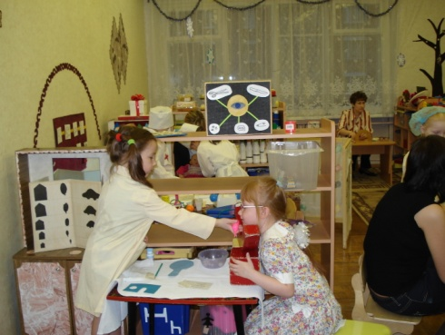Воспитатель вносит в группу куклу с перевязанной ногой и привлекает к ней внимание детей. Вместе с детьми обсуждается ситуация с больной куклой, и делаются выводы о том, что куклу надо лечить.

Тифлопедагог предлагает детям поиграть в больницу. Дети соглашаются. Ведется беседа о том, какие врачи бывают в больнице и что они лечат. Далее уточняется, где в пространстве группы будут расположены кабинеты врачей. На столе стоят коробки с атрибутами для игры в больницу, коробки с бросовым материалом для изготовления детьми атрибутов с коррекционной направленностью для игры. Далее с помощью педагогов дети начинают организовывать игровое пространство – расставляют в разных местах группы стулья, столы, диванчики, ширмы, коробки для создания игровых ситуаций по данной теме:

кабинет глазного врача

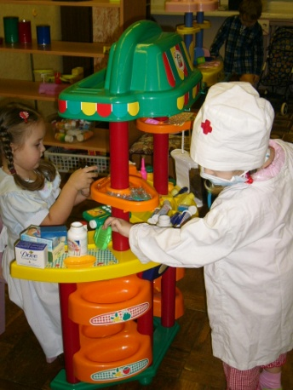 лаборатория

аптека

машина «скорая помощь»

кабинет поликлиники (общий)

регистратура

Для самостоятельного изготовления атрибутов (вырезания таблеток, градусников, лепки пилюль) на свободный стол ставится коробка с бросовым материалом и инструментами. В процессе игры дети по очереди изготавливают таблетки, пилюли, делают рецепты, режут бинты разной длины, ширины, вырезают трафареты бутылочек, баночек разной величины и разносят все это по «кабинетам». Педагоги оказывают им помощь. Тифлопедагог и воспитатель предлагают детям распределить роли и оснастить атрибутами игровые зоны.

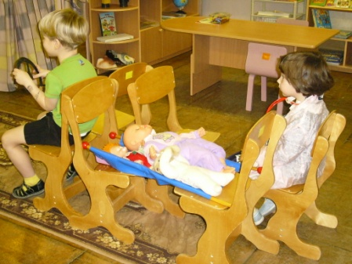В кабинет глазного врача дети ставят табличку для проверки зрения с силуэтами различных предметов разных размеров, делают из «строителя» аппарат для лечения зрения, раскладывают алгоритм лечения глаз. Раскладывают бинты разной ширины, ватные тампоны разной величины, тюбики с мазью (нарисованные) и т. д. В лаборатории дети располагают пробирки (пластмассовые), микроскопы, пипетки разной длины, печати для рецептов разной формы, разного размера, бланки для рецептов,

В аптеке дети с помощью педагогов оформляют витрину-фланелеграф, который разделен на ряды и столбики. В них дети располагают силуэты тюбиков, бутылочек разной формы и величины. Ставится стеллаж, на который выставляются различные «лекарства» - бутылочки из пластмассы с разными яркими этикетками.

Для машины «скорой помощи» дети сооружают носилки; в чемоданчик набирают атрибуты для оказания первой помощи больному: прибор для измерения давления, градусник, бинты, шину для перевязки, бутылочки с лекарствами и т. д.

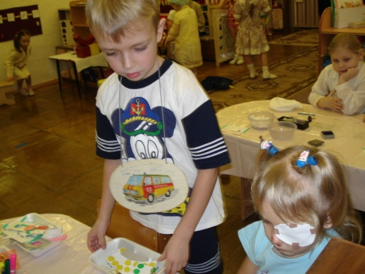В кабинете поликлиники дети раскладывают алгоритмы оказания первой помощи при различных травмах, устанавливают кран с водой для мытья рук, телефон для связи со «скорой помощью» и приема вызовов. Раскладывают медицинские прибор: фонендоскоп, градусники. Прибор для измерения давления, печати, ручки, рецепты.

В регистратуре выставляются карточки для больных, номерки, печати, карандаши, телефон.

Во время насыщения всех зон игровыми атрибутами воспитатели и тифлопедагог оказывают помощь в подборе атрибутов и участвуют в совместной деятельности детей; подсказывают с помощью наводящих вопросов, что в какую зону нужно поставить, дают словесные указания.

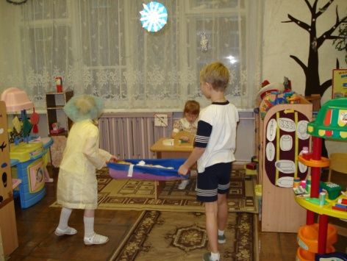После того, как все зоны оснащены атрибутами и распределены роли, начинается игра. Воспитатели напоминают детям о том, что кроме врачей, медсестер, аптекаря в игре должны быть дети, исполняющие роль больных. Тифлопедагог напоминает алгоритм обращения больного к врачу (по телефону вызов «скорой помощи», сказать точно адрес, что болит). В игру подключаются дети в роли больных. Взрослые тоже участвуют в игре, осуществляя с детьми совместную деятельность. Воспитатели вызывают «скорую помощь» своему ребенку, тем самым подключая к игре неактивных детей. Тифлопедагог идет в лабораторию сдавать анализ крови. Кроме этого, он дает словесные указания, какие таблетки для аптеки нужно изготовить детям. С помощью наводящих вопросов воспитатели и тифлопедагог постоянно акцентируют внимание детей на сенсорных признаках коррекционных атрибутов и создают ситуации, при которых ребенок вынужден сам их называть.

Взрослые улаживают конфликты, которые возникают между детьми в ходе игры.

В конце игры тифлопедагог напоминает, что рабочий день подошел к концу, всем врачам пора заканчивать работу и предлагает навести порядок в своих кабинетах – убрать все атрибуты. Воспитатели спрашивают детей, что им больше всего понравилось в игре, о чем они расскажут дома мамам.

Литература:

Программы специальных (коррекционных) образовательных учреждений вида (для детей с нарушением зрения). Программы детского сада. Издательство «Экзамен» Москва 2003г.

Программа дошкольного образования «От рождения до школы» Москва Мозаика-синтез 2011г.

В. А. Недоспасова «Растем, играя» Москва «Просвещение» 2004г.

Н. В. Нищева «Предметно-пространственная развивающая среда в детском саду» Санкт-Петербург «детство-Пресс» 2006.

И. П. Шелухина «Мальчики и девочки» Творческий центр Сфера Москва 2006.